Карточка №1. Тема: «В гости к зиме. Живая природа»

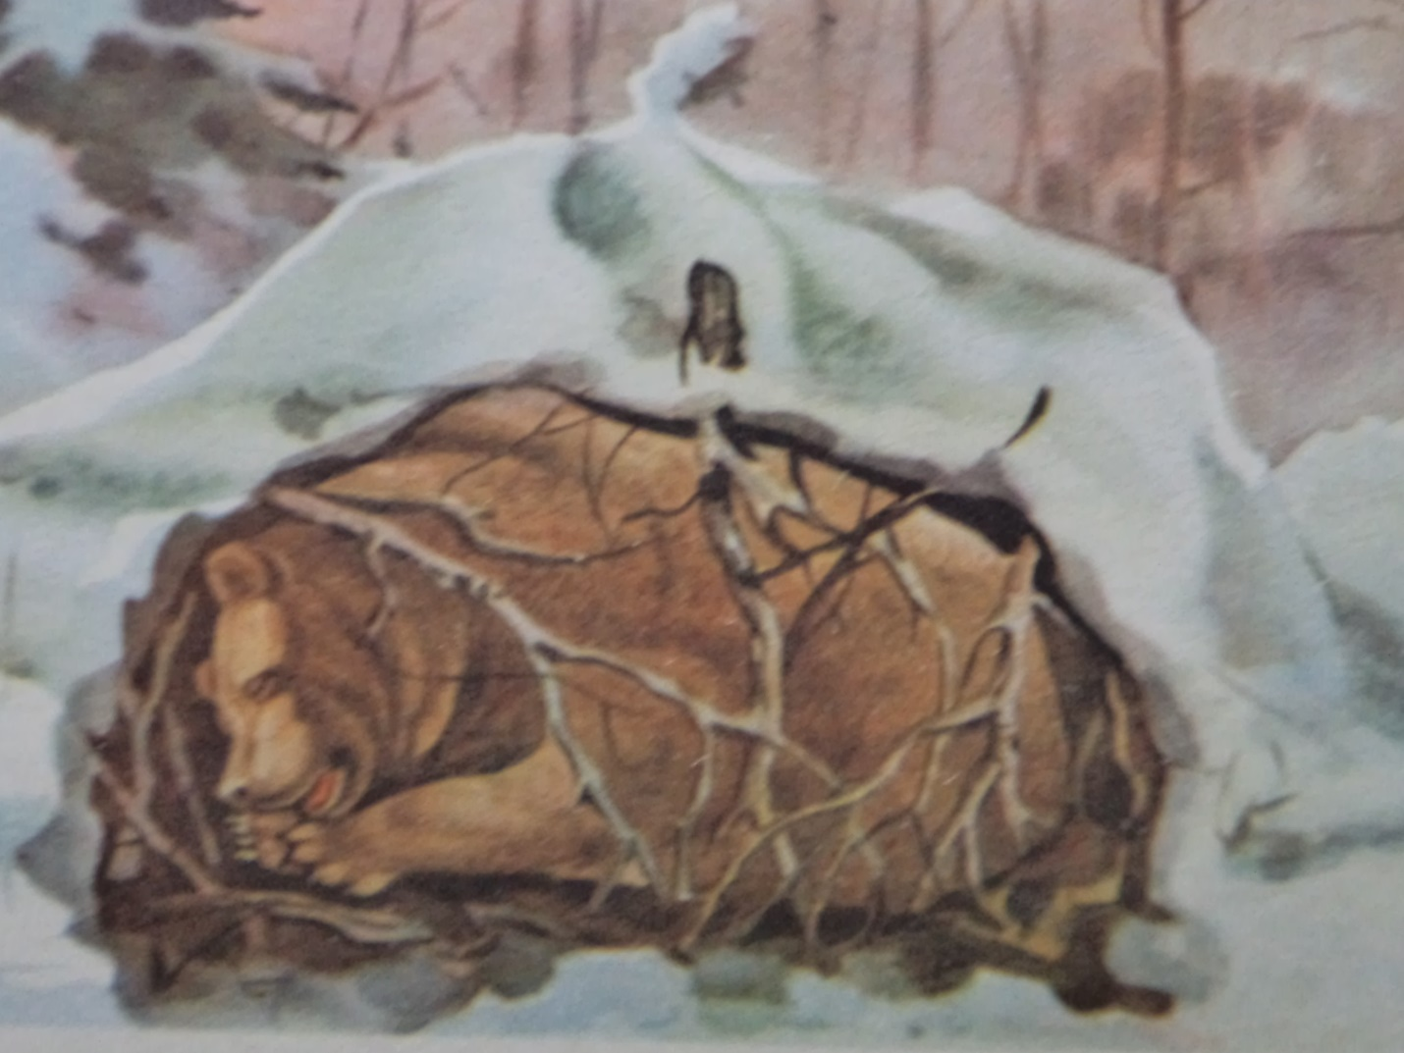
1. Прочитайте задания. 2. Рассмотрите рисунок. 3. Вспомните советы учителя по данной теме. 4. Сделайте выводы и устно ответьте на следующие вопросы:
- Почему медведи зимой впадают в спячку?
- Какое значение имеет снег для растений?
- Какой объект живой природы вы видите на этом рисунке?
-Установите связь между строением тела зверя и его образом жизни.

Карточка №2. Тема: «В гости к зиме. Живая природа»

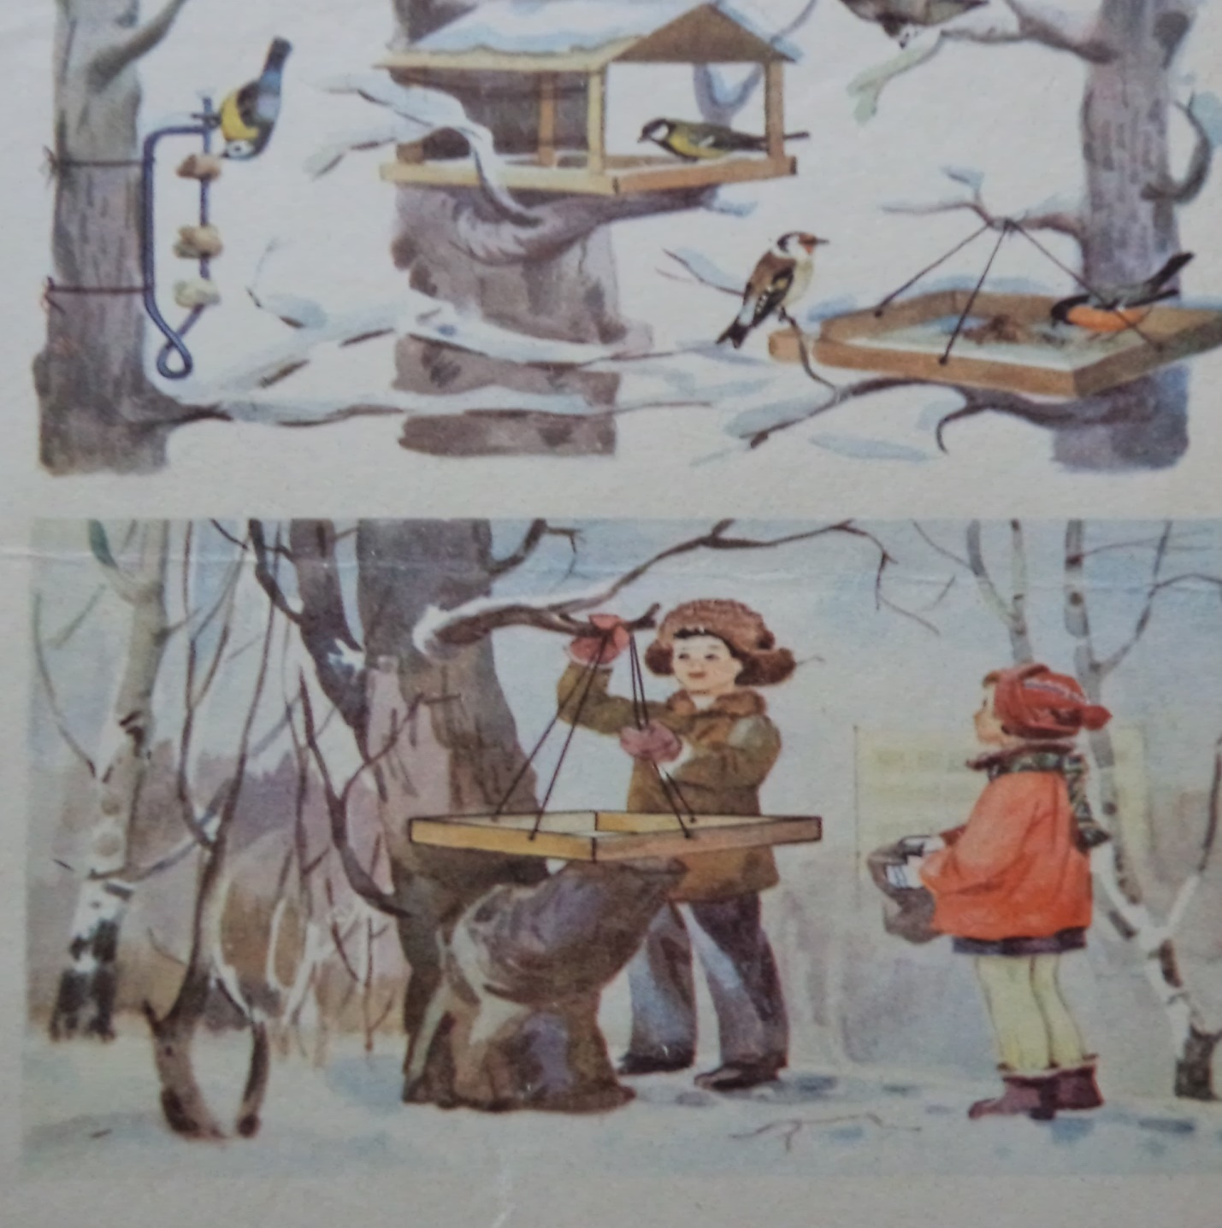
1. Прочитайте задания. 2. Рассмотрите рисунки. 3. Вспомните советы учителя по данной теме. 4. Сделайте выводы и устно ответьте на следующие вопросы:
- Назови птиц, которые прилетели к кормушкам.
- Почему они не улетели в тёплые края?
- Расскажи, как ты и твои одноклассники заботитесь о пернатых друзьях.
- Какие повадки у зимующих птиц?
- К какой природе относятся птицы?

Карточка №3. Тема: «В гости к зиме. Живая природа»

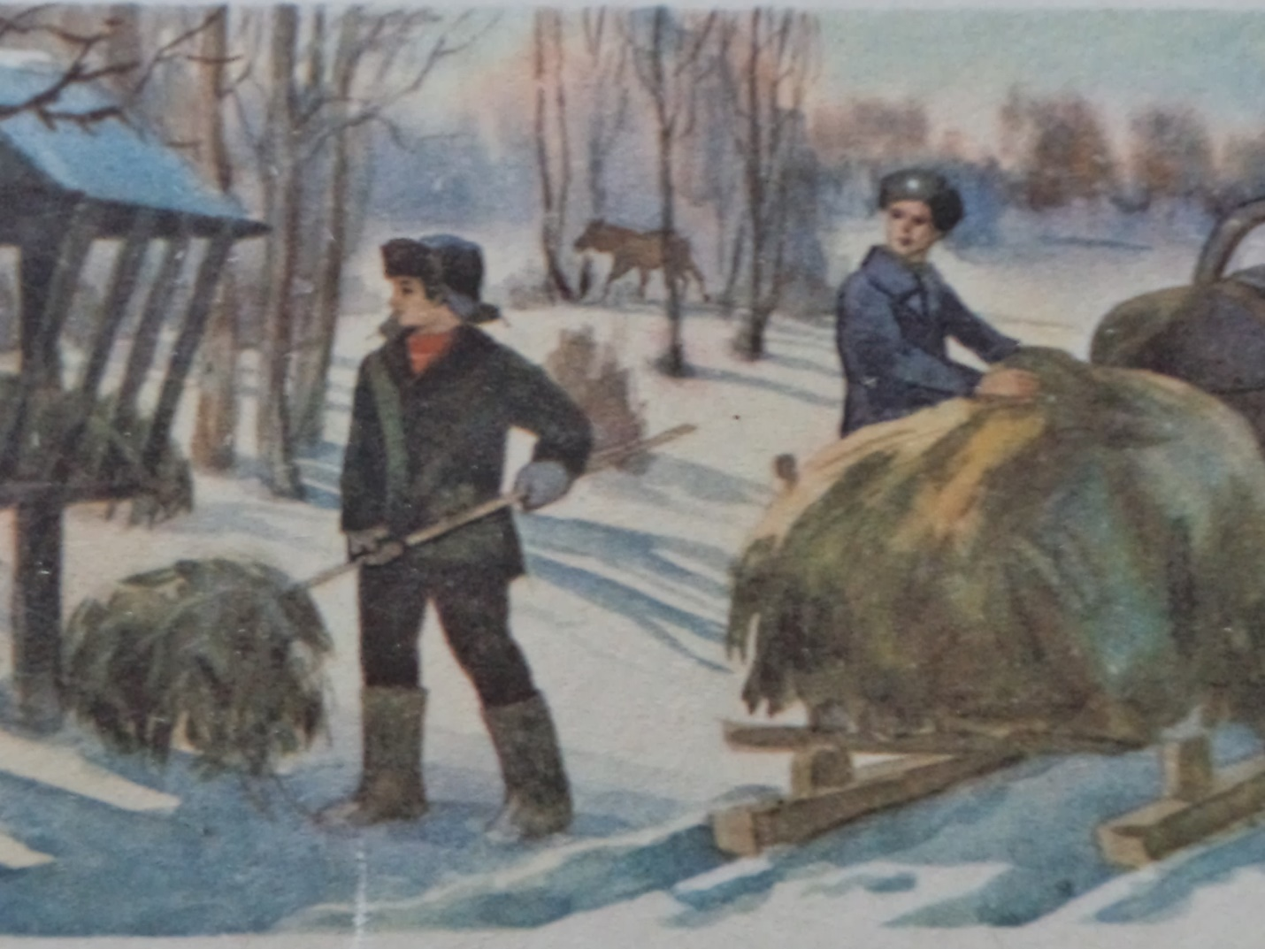

1. Прочитайте задания. 2. Рассмотрите рисунок. 3. Вспомните советы учителя по данной теме. 4. Сделайте выводы и устно ответьте на следующие вопросы:
- Что делают в лесу школьник и лесничий?
- Почему животным трудно найти зимой корм в лесу?
- Как люди помогают животным зимой?
- Почему от деревьев падают длинные тени?
- Когда мы наблюдаем такое явление?

Карточка №4. Тема: «В гости к зиме. Живая природа»

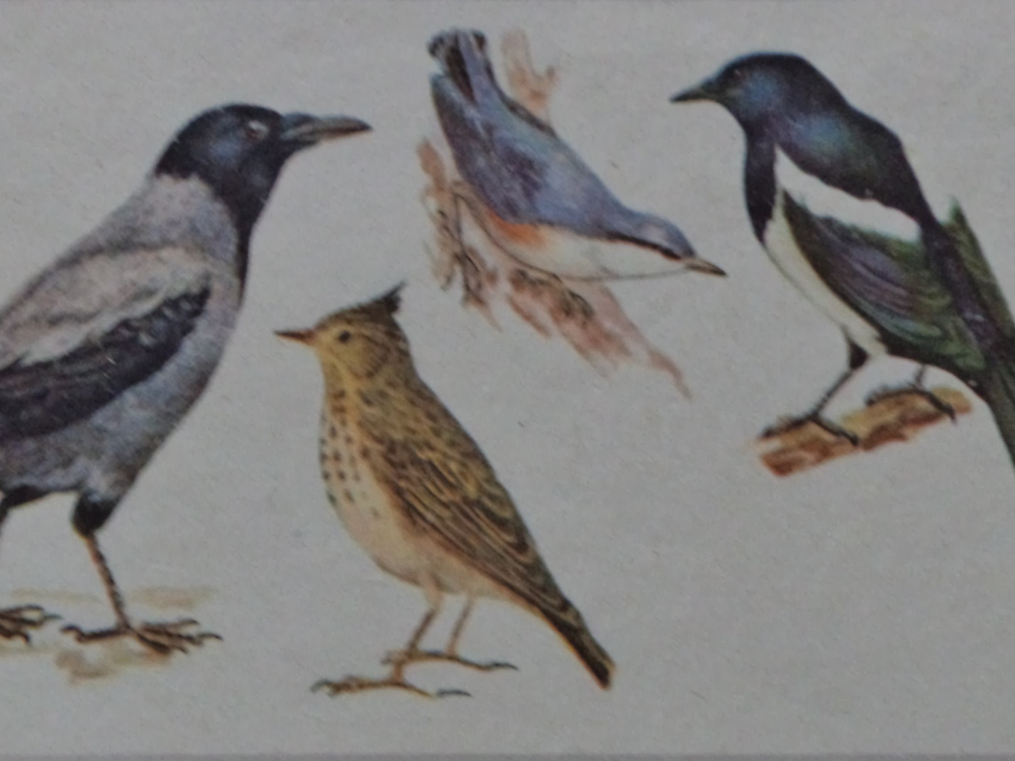
1. Прочитайте задания. 2. Рассмотрите рисунок. 3. Вспомните советы учителя по данной теме. 4. Сделайте выводы и устно ответьте на следующие вопросы:
- Назовите этих птиц (воспользуйтесь атласом-определителем).
-По каким признакам вы их различаете?
- Где они зимуют?
- Какие ещё птицы зимуют в вашей местности?

